第二期

Apt-get换源法：

1. 按照网上教程先备份源文件（可能以后会用到原版的镜像源）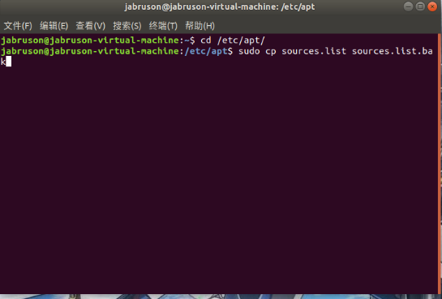

2.修改sources.list的内容为下面的设置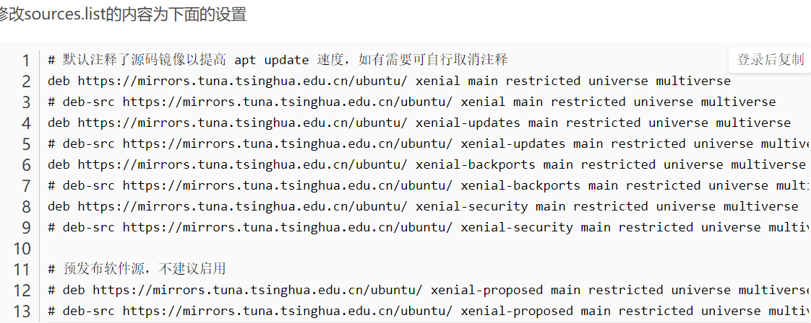

1. 更新（apt-get）

Apt-get安装vim：

1.输入sudo apt-get install vim-gtk

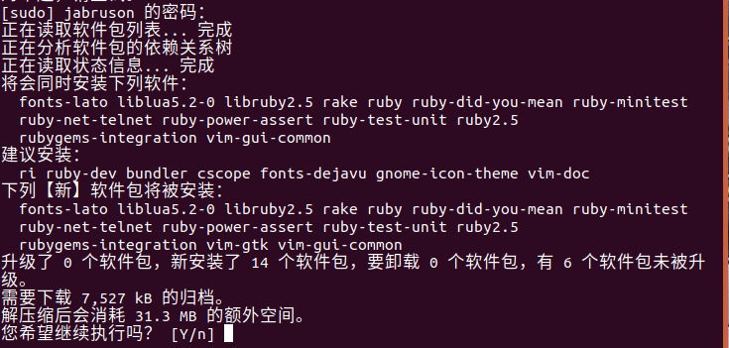

2.等待解压完成即可

Apt-get安装git：

1.git下载：

2.配置账号信息：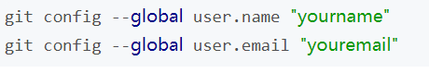

3.更新：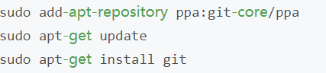

熟悉vim用法：直接在网上查找了一些vim命令。。。

创建repo：  
1.注册GitHub账号

1. 设置合作者：这里网上说要进入setting找一个collaborators，我以为是用户界面那个settings，然后一直没找到，最后在repo里面的设置找到了。

安装python3.7：

1. 在网上下载python3.7的包
2. 在本地进行解压
3. 安装make
4. 安装zlip
5. Make install 安装python

遇到的困难：

1. 就是创建repo的时候找了很久才找到那个collaborators的设置、
2. 使用git将本地仓库和github仓库关联的时候，在网上找了许多教程，虽然大多数差不多，但是有些许不同，然后要上传的文件好像要放在某些特定目录，然后上传时要先进入目标目录，不然会显示找不到。在经过多次尝试之后才成功。
3. 在安装make的时候有个地方报错，一开始没留意，装到后面才发现，只好回头再安装zlip并重新尝试。

心得：

在编写安装程序时要一步步来，注意有没有中间出现报错的情况，同时出现错误应当耐心检查。